ЛАБОРАТОРНАЯ РАБОТА 3.
ПРОЕКТИРОВАНИЕ ОТЧЁТОВ С KPI

Цель: приобрести практические навыки добавления в отчет ключевого показателя эффективности.
Задание: Для полного проектирования отчетов с индикаторами и датчиками KPI требуется выполнить следующие задачи:
- Ознакомиться с основными понятиями ключевого показателя эффективности
- Спроектировать табличный отчет и набор данных с помощью мастера таблицы (или матрицы) и упорядочить данные
- Добавления в отчет показателей KPI с помощью цветов фона
- Добавления в отчет показателей KPI с помощью датчика
- Добавления в отчет показателей KPI с помощью индикатора

1. Основные понятия

KPI (ключевые показатели эффективности) представляют собой измеримые значения, имеющие значимость для бизнеса. В данном случае ключевым показателем эффективности является сводка по продажам (по подкатегориям продуктов). Текущее состояние ключевого показателя эффективности отображается с помощью цветов, датчиков и индикаторов.
Службы Reporting Services содержат наборы встроенных индикаторов и значков индикаторов, которые используются в изначальном виде. При этом можно также создавать свои значки и наборы индикаторов.
Индикаторы — это небольшие простые датчики, позволяющие с первого взгляда получить представление о значениях данных. Из-за своего размера и простоты индикаторы часто используются в таблицах и матрицах.
В отчетах Службы Reporting Services с разбиением на страницы индикаторы — это минимальные датчики, обеспечивающие возможность быстрого определения состояния одиночного значения данных. Значки, которые представляют индикаторы и их состояния, просты и визуально эффективны, даже если они имеют небольшие размеры.
Индикаторы состояния можно использовать в отчетах для отображения следующих показателей.
- Тренды с использованием трендовых стрелок вверх, горизонтальных стрелок (без изменений) или трендовых стрелок вниз.
- Состояние с использованием наиболее распознаваемых символов, таких как галочки и восклицательные знаки.
- Условия с использованием наиболее распознаваемых форм, таких как светофор и знаки.
- Оценки с использованием наиболее распознаваемых форм и символов, которые показывают ход выполнения, например количество квадрантов в квадрате и звездочки.
Индикаторы можно использовать отдельно на панелях мониторинга или в отчетах произвольной формы, но обычно их применяют в таблицах или матрицах для визуального представления данных в строках или столбцах. На следующей диаграмме представлена таблица с индикатором в виде светофора, который представляет годовые продажи по менеджерам и территориям.
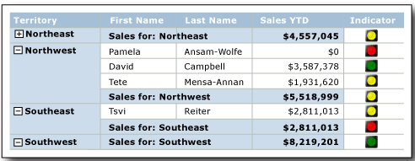
Ссылка на детальное описание индикаторов: https://docs.microsoft.com/ru-ru/sql/reporting-services/report-design/indicators-report-builder-and-ssrs?view=sql-server-ver15

2 Упорядочение данных и выбор макета в мастере

Пример отчета индикаторами KPI:

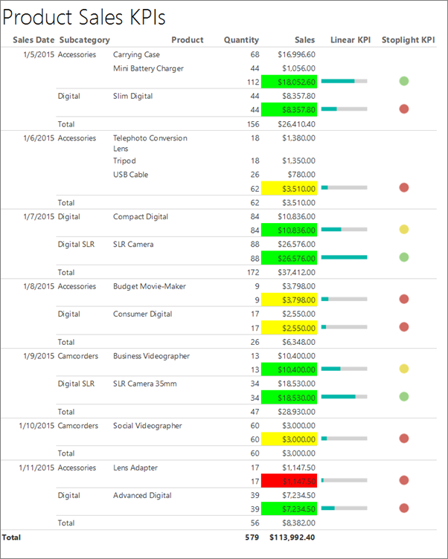

Необходимо создать табличный отчет и набор данных с помощью мастера таблицы или матрицы.
Мастер таблиц или матриц предоставляет начальный макет для отображения данных. Панель предварительного просмотра в мастере позволяет визуализировать результат группирования данных до завершения конструирования таблицы или матрицы.
Для разбиения данных по группам и выбора макета необходимо выполнить следующие действия:
- На странице "Размещение полей" перетащите поле "Продукт" в область Значения.
- Перетащите поле "Количество" в область Значения и поместите ниже поля "Продукт".
Сводные значения для поля Quantity вычисляются с помощью функции Sum, которая является функцией по умолчанию для вычисления сводных значений числовых полей.
- Перетащите поле "Продажи" в область Значения и поместите ниже поля "Количество".
Шаги 1, 2 и 3 задают данные, отображаемые в таблице.
- Перетащите поле SalesDate в область Группы строк.
- Перетащите поле "Подкатегория" в область Группы строк и поместите его ниже поля SalesDate. Шаги 4 и 5 организуют значения полей сначала по дате, а потом по всем продажам для данной даты.
- Нажмите кнопку Далее.
При выполнении отчета в таблице отображается каждая дата, все заказы для каждой даты и все продукты, количества и итоги по продажам для каждого заказа.
- Убедитесь в том, что на странице "Выбор макета" в области Параметры выбран параметр Показывать подытоги и общие итоги .
- Убедитесь в том, что выбран параметр Заблокированный, подытог ниже .
- Снимите флажок Развернуть или свернуть группы.
В описываемом здесь отчете не используется функция углубленной детализации, которая позволяет пользователю разворачивать родительскую групповую иерархию, чтобы отобразить строки дочерней группы и строки подробностей.
- Нажмите кнопку Далее и Готово.
Таблица добавляется в область конструктора. Таблица содержит пять столбцов и пять строк. Панель "Группы строк" содержит три группы строк: SalesDate, Subcategory и Details. Подробные данные — это все данные, которые извлекаются с помощью запроса к набору данных. Область "Группы столбцов" пуста.

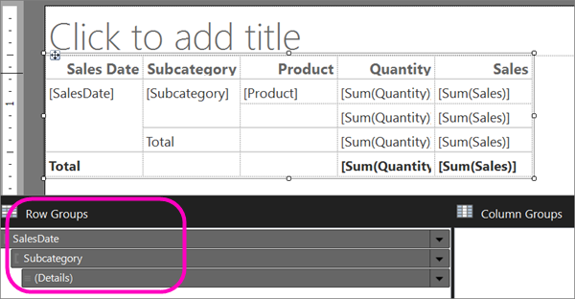

- Нажмите кнопку Выполнить для предварительного просмотра отчета.
Для каждого продукта, проданного за указанную дату, в таблице отображается название этого продукта, проданное количество и сумма продаж. Данные упорядочиваются сначала по дате продажи, а потом по подкатегории.

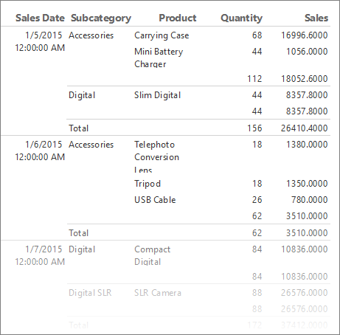

3 Форматирование дат и денежных единиц

- Щелкните Конструктор для переключения обратно в режим конструктора.
- Названия продуктов могут занимать больше места. Чтобы расширить столбец "Продукт", выделите всю таблицу и перетащите правый край маркера столбца в верхней части столбца "Продукт".
- Нажмите клавишу CTRL, а затем выделите четыре ячейки, содержащие [Sum(Продажи)].
- На вкладке Главная выберите Число > Валюта. Ячейки изменятся, отображая содержимое в формате валюты.
Если в качестве региональных настроек компьютера выбран "Английский (США)", текстом по умолчанию образца будет [$12,345.00]. Если пример денежного значения не отображается, в группе Числа щелкните Стили заполнителя > Образцы значений.

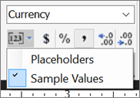

- На вкладке Главная в группе Число нажмите два раза кнопку Уменьшить разрядность , чтобы суммы в долларах отображались без центов (необязательно).
- Щелкните ячейку, содержащую [SalesDate].
- В группе Число выберите Дата.
В ячейке будет содержаться дата [1/31/2000].
- Нажмите кнопку Выполнить для предварительного просмотра отчета.

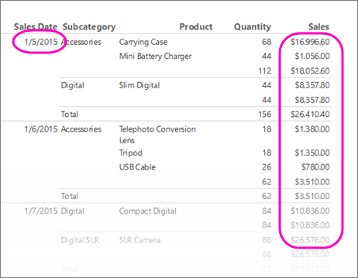

4. Отображение ключевого показателя эффективности с помощью цветов фона

Цвета фона можно задавать в виде выражений, вычисляемых при запуске отчета.
- В таблице щелкните правой кнопкой мыши вторую ячейку [Sum(Sales)] (в строке промежуточных итогов, где отображаются продажи для подкатегории), и выберите Свойства текстового поля.
Чтобы появился пункт Свойства текстового поля, необходимо выделить саму ячейку, а не текст в ней.
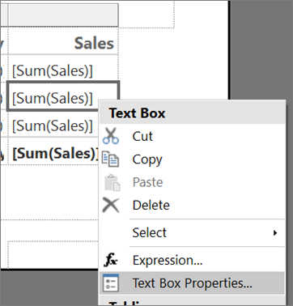

- На вкладке Заливка нажмите кнопку fx рядом с параметром Цвет заливки и введите приведенное ниже выражение в поле Задать выражение для: BackgroundColor .
=IIF(Sum(Fields!Sales.Value) >= 5000 ,"Lime", IIF(Sum(Fields!Sales.Value) < 2500, "Red","Yellow"))
Цвет фона будет изменится на желто-зеленый для каждой ячейке, содержащей итоговую сумму [Sum(Sales)] , большую или равную 5000. Значения [Sum(Sales)] в диапазоне от 2500 до 5000 окрашены желтым цветом. Значения менее 2500 окрашены красным цветом.
- Нажмите кнопку ОК.
- Нажмите кнопку Выполнить для предварительного просмотра отчета.
В строке промежуточных итогов, где отображаются продажи для подкатегории, цвет ячейки может быть красным, желтым или зеленым в зависимости от значения суммы продаж.

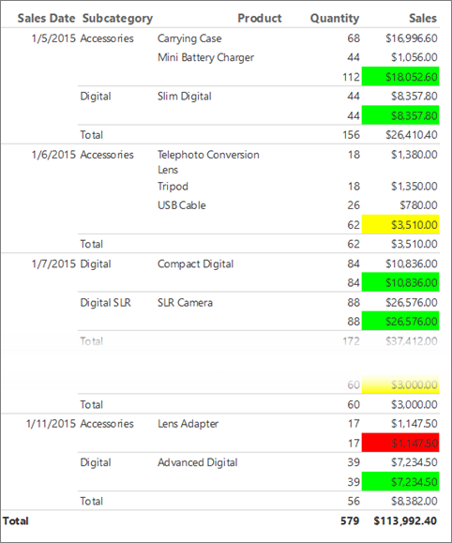

5. Отображение ключевого показателя эффективности с помощью датчика

Датчик показывает одно значение из набора данных. В этом учебнике используется горизонтальный линейный датчик, так как его форма и простота облегчают его чтение, даже когда он имеет небольшой размер и помещен в ячейку таблицы.
Ссылка на дополнительные сведения о Датчиках: https://docs.microsoft.com/ru-ru/sql/reporting-services/report-design/gauges-report-builder-and-ssrs?view=sql-server-ver15
- В режим конструктора в таблице щелкните правой кнопкой мыши маркер столбца "Продажи" и выберите пункт Вставить столбец > Справа. В таблицу добавится новый столбец.

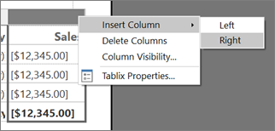

- В заголовке столбца введите Линейный ключевой показатель эффективности .
- На вкладке Вставка щелкните Визуализации данных > Датчик, а затем щелкните рабочую область конструирования вне таблицы.
- В диалоговом окне Выбор типа датчика выберите первый тип линейного датчика ( Горизонтальный).
- Нажмите кнопку ОК. В область конструктора добавится датчик.
- Из набора данных в области "Данные отчета" перетащите поле Sales в датчик. Откроется панель Данные датчика .
Когда поле Sales перетаскивается на датчик, выполняется переход к списку Значения , и значение поля вычисляется с помощью встроенной функции Sum.

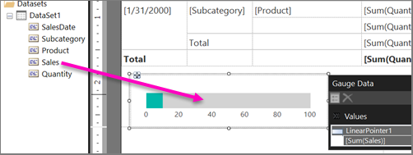

- На панели Данные датчика щелкните стрелку рядом с пунктом LinearPointer1 > Свойства указателя.
- В диалоговом окне Свойства указателя-линии на вкладке Параметры указателя в поле Тип указателя должно быть выбрано значение Черта.
- Нажмите кнопку ОК.
- Щелкните правой кнопкой мыши шкалу датчика и выберите пункт Свойства шкалы.
- В диалоговом окне Свойства линейной шкалы на вкладке Общие выберите для параметра Максимум значение 25 000.
Примечание. Вместо константы (например, 25 000) можно использовать выражение для динамического вычисления значения параметра Максимум . Оно является агрегатным выражением агрегатной функции и выглядит аналогично выражению =Max(Sum(Fields!Sales.value), "Tablix1").
- На вкладке Метки установите флажок Скрыть метки шкалы.
- Нажмите кнопку ОК.
- Перетащите датчик в таблицу во вторую пустую ячейку столбца "Линейный ключевой показатель эффективности" в строке, в которой приводится подытог продаж для поля Subcategory (рядом с полем, в которое была добавлена формула фонового цвета).
- Нажмите кнопку Выполнить для предварительного просмотра отчета. Горизонтальная длина зеленой черты датчика изменяется в зависимости от значения ключевого показателя эффективности.

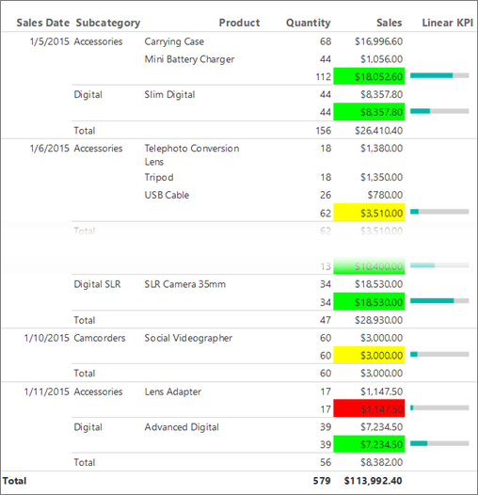

6. Отображение ключевого показателя эффективности с помощью индикатора

Индикаторы — это небольшие простые датчики, позволяющие с первого взгляда получить представление о значениях данных. Из-за своего размера и простоты индикаторы часто используются в таблицах и матрицах. Ссылка на дополнительные сведения о Индикаторах: https://docs.microsoft.com/ru-ru/sql/reporting-services/report-design/indicators-report-builder-and-ssrs?view=sql-server-ver15
- Переключитесь в режим конструктора.
- В таблице щелкните правой кнопкой мыши маркер столбца "Линейный ключевой показатель эффективности", который был добавлен в последней процедуре, и выберите пункт Вставить столбец > Справа. В таблицу добавится новый столбец.
- В заголовке столбца введите Ключевой показатель эффективности: стоп-сигналы .
- Щелкните ячейку подытога для подкатегории рядом с линейным датчиком, добавленным в последней процедуре.
- На вкладке Вставка в группе Визуализации данных дважды щелкните элемент Индикатор.
- В диалоговом окне Выбор стиля индикатора в разделе Фигурывыберите первый тип фигуры 3 сигнала трафика (без обрамления) .
- Нажмите кнопку ОК. Индикатор добавится в ячейку в новом столбце "Ключевой показатель эффективности: стоп-сигналы".
- Щелкните индикатор правой кнопкой мыши и выберите пункт Свойства индикатора.
- На вкладке Значения и состояния в поле Значение выберите [Sum(Значения)] . Не изменяйте другие параметры.
По умолчанию синхронизация данных происходит в пределах области данных, а значение Tablix1, имя табличной области данных из отчета, отображается в поле Область синхронизации .
В этом отчете можно также изменить область индикатора, помещенного в ячейку подытога подкатегории, чтобы синхронизация выполнялась в поле SalesDate.
- Нажмите кнопку ОК.
- Нажмите кнопку Выполнить для предварительного просмотра отчета.

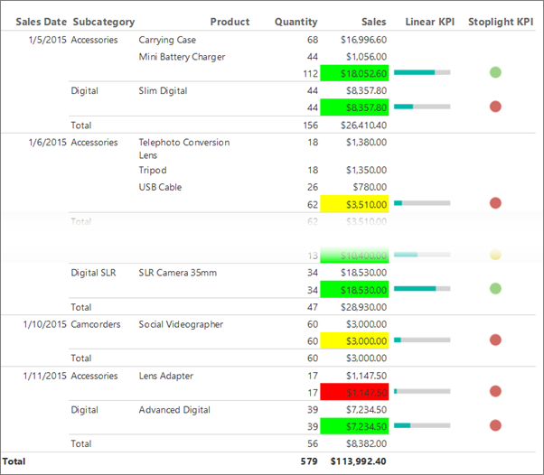

Далее требуется добавить заголовок отчета и сохранить.
Ссылка на источник: https://docs.microsoft.com/ru-ru/sql/reporting-services/tutorial-adding-a-kpi-to-your-report-report-builder?view=sql-server-ver15#to-organize-data-into-groups-and-choose-a-layout

